Демонстрационный вариант

Вариант
Экзаменационная работа состоит из 2-х частей, включающих 35 заданий:
Первая часть работы включает 25 заданий с начислением за каждое выполненное задание 2 балла. Задания первой части — это задания закрытого типа с выбором одного правильного ответа из четырёх предложенных.
Вторая часть работы включает 10 заданий с начислением за каждое выполненное задание 5 баллов. Вторая часть включает задания открытого типа, требующие обоснованного ответа, который участник экзамена должен записать в виде решения.

Задания
ЧАСТЬ 1
При выполнении заданий А1-А25 выберите правильный ответ

Алгоритм, целиком используемый в составе другого алгоритма, называется:

- рекурсивным
- вспомогательным
- основным
- дополнительным

На рисунке справа схема дорог Н-ского района изображена в виде графа, в таблице содержатся сведения о длинах этих дорог (в километрах). Так как таблицу и схему рисовали независимо друг от друга, то нумерация населённых пунктов в таблице никак не связана с буквенными обозначениями на графе. Определите, какова длина дороги из пункта В в пункт Г. В ответе запишите целое число – так, как оно указано в таблице.
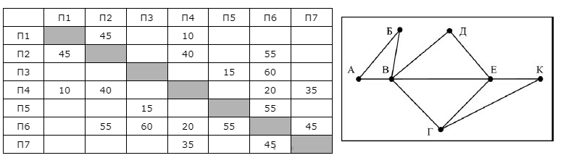
 | 1) | 45
 | 2) | 55
 | 3) | 48
 | 4) | 54
Даны фрагменты двух таблиц из базы данных. Каждая строка таблицы 2 содержит информацию о ребёнке и об одном из его родителей. Информация представлена значением поля ID в соответствующей строке таблицы 1. На основании имеющихся данных определите, у скольких людей из списка первый внук или внучка появились до достижения 50 полных лет. При вычислении ответа учитывайте только информацию из приведённых фрагментов таблиц.
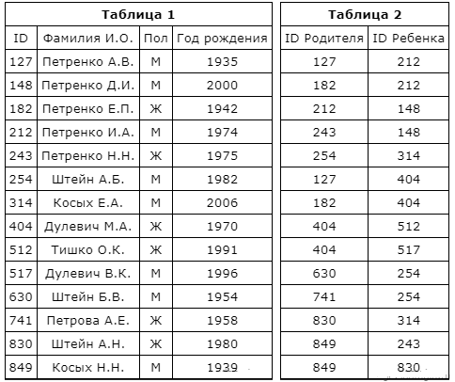
 | 1) | 2
 | 2) | 1
 | 3) | 3
 | 4) | 0
Ниже в табличной форме представлен фрагмент школьной базы данных. В первой таблице отражены фамилии учащихся и изучаемый ими иностранный язык, во второй — фамилии учащихся, названия посещаемых ими секций и фамилии руководителей секций.
Руководствуясь приведенными таблицами, определите, сколько школьников, посещающих секцию тенниса, изучают английский язык.
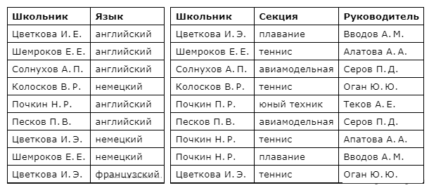
 | 1) | 4
 | 2) | 2
 | 3) | 1
 | 4) | 6
Сколько записей удовлетворяют условию «Пол = 'ж' или География < История»?
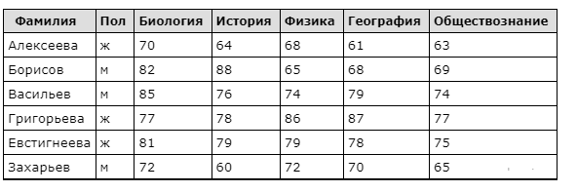
 | 1) | 2
 | 2) | 3
 | 3) | 4
 | 4) | 1
 | У Васи есть доступ к Интернет по высокоскоростному одностороннему радиоканалу, обеспечивающему скорость получения им информации 2¹⁷ бит в секунду. У Пети нет скоростного доступа в Интернет, но есть возможность получать информацию от Васи по низкоскоростному телефонному каналу со средней скоростью 2¹⁶ бит в секунду. Петя договорился с Васей, что тот будет скачивать для него данные объемом 8 Мбайт по высокоскоростному каналу и ретранслировать их Пете по низкоскоростному каналу. Компьютер Васи может начать ретрансляцию данных не раньше, чем им будут получены первые 1024 Кбайт этих данных. Каков минимально возможный промежуток времени (в секундах), с момента начала скачивания Васей данных, до полного их получения Петей?
 | 1) | 988
 | 2) | 1088
 | 3) | 1098
 | 4) | 888
Табличные процессоры предназначены для:
- создания рисунков и диаграмм
- редактирования текстовых данных
- создания, хранения, обработки табличных данных +
- для создания фотографий.
 | Запись числа 338 в системе счисления с основанием N содержит 3 цифры и оканчивается на 2. Чему равно максимально возможное основание системы счисления?
 | 1) | 8
 | 2) | 10
 | 3) | 4
 | 4) | 16
 | Решите уравнение 121_{x} + 1₁₀ = 101₉.
 | 1) | 8
 | 2) | 3
 | 3) | 6
 | 4) | 4
Запишите число, которое будет напечатано в результате выполнения следующей программы. Для Вашего удобства программа представлена на пяти языках программирования.
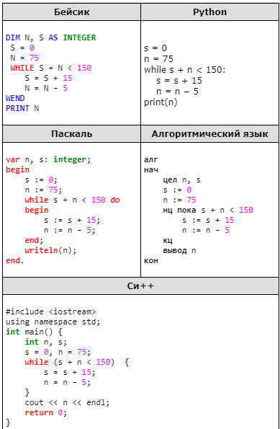
 | 1) | 75
 | 2) | 80
 | 3) | 35
 | 4) | 30
Укажите правильный вариант записи условия «х — двузначное число»:

- (х>=10) И (х<100)+
- х mod 100 = 99
- х div 100 = 0
- х mod 100 = 100
 | Некоторый алфавит содержит три различные буквы. Сколько четырёхбуквенных слов можно составить из букв данного алфавита (буквы в слове могут повторяться)?
 | 1) | 12
 | 2) | 81
 | 3) | 24
 | 4) | Бесконечное количество
Среди негативных последствий развития современных информационных и коммуникационных технологий указывают:

- реализацию гуманистических принципов управления обществом и государством;
- формирование единого информационного пространства;
- вторжение информационных технологий в частную жизнь людей, доступность личной информации для общества и государства;
- организацию свободного доступа каждого человека к информационным ресурсам человеческой цивилизации.
Все 4-буквенные слова, составленные из букв Н, Р, Т, У, записаны в алфавитном порядке. Вот начало списка:

1. НННН
2. НННР
3. НННТ
4. НННУ
5. ННРН

Запишите слово, которое стоит на 215-м месте от начала списка.

 | 1) | ТУУР
 | 2) | УРРТ
 | 3) | УРТР
 | 4) | УУТР
Алгоритм вычисления значения функции F(n), где n – натуральное число, задан следующими соотношениями:
F(1) = 1
F(n) = 5*F(n–1) + 3*n, при n >1
Чему равно значение функции F(4)?
В ответе запишите только натуральное число.

 | 1) | 332
 | 2) | 330
 | 3) | 56
 | 4) | 460
 | Какое количество раз выполнения команд обеспечивает циклическая конструкция?
 | 1) | однократное
 | 2) | многократное
 | 3) | трехкратное
 | 4) | зависит от условия задачи
 | Из чего состоит любая циклическая конструкция?
 | 1) | Заголовка и текста
 | 2) | Заголовка и тела цикла
 | 3) | Тела цикла и параметров
 | 4) | Набора процедур
 | Недостаток бесплатного хостинга заключается в…
1) наличием коммерческой рекламы от поставщика услуги
2) отсутствие вариантов размещения
3) временный порядок размещения материалов
4) недостатков нет

 | Что такое СУБД?
 | 1) | Программное обеспечение для создания баз данных и установки их в память компьютера
 | 2) | Программное обеспечение для управления базами данных
 | 3) | Программное обеспечение для создания баз данных, а также хранения и поиска в них необходимой информации
 | 4) | Программное обеспечение для систематизации данных
 | Долгосрочные телеконференции, в ходе которых собеседники посылают и читают текстовые сообщения в любое время — это …
 | 1) | Файлообменник
 | 2) | Форум
 | 3) | Электронная почта
 | 4) | Архив
 | Что такое массивы?
 | 1) | Совокупность неоднотипных элементов, которые упорядочены по датам, определяющим в массиве расположение элемента
 | 2) | Совокупность однотипных элементов, которые упорядочены по индексам, определяющим в массиве расположение элемента
 | 3) | Совокупность неоднотипных элементов, которые упорядочены по размеру, определяющему в массиве расположение элемента
 | 4) | Произвольная совокупность неоднотипных элементов
 | Какое имя носят все переменные массива?
 | 1) | Одно и то же имя — имя массива
 | 2) | Заданные компьютером по умолчанию номера
 | 3) | Любые индивидуальные имена, заданные пользователем
 | 4) | Любые индивидуальные имена, заданные системным администратором
 | Что такое управление? Выберите самое полное определение.
 | 1) | Перевод объекта из одного состояния в другое
 | 2) | Удержание объекта в существующем состоянии
 | 3) | Процесс целенаправленного воздействия одних объектов на другие объекты
 | 4) | Регулирование движения автомашин на перекрёстке
 | Информационная система – это…
 | 1) | человеко-компьютерная система для поддержки принятия хозяйственных и управленческих решений и производства информационных продуктов, использующая информационную технологию, т.е. взаимосвязанная совокупность методов, персонала, других ресурсов, используемых для хранения, обработки и выдачи информации в интересах достижения поставленных предприятием целей
 | 2) | совокупность чётко определённых, целенаправленных действий персонала по переработке информации, представляющая собой хозяйственную деятельность в области информационных ресурсов
 | 3) | это отдельные документы и отдельные массивы документов, документы и массивы документов в информационных хранилищах: библиотеках, архивах, фондах, банках данных, других видах информационных хранилищ
 | 4) | система, позволяющая управлять взаимоотношениями с клиентами
 | ivanov@gmail.com : что в этом адресе почтовый сервис?
 | 1) | gmail
 | 2) | com
 | 3) | @
 | 4) | ivanov

ЧАСТЬ 2
При выполнении заданий А26-А35 напишите обоснованный ответ на вопрос (решение).

Ниже на пяти языках программирования записан алгоритм. Получив на вход число x, этот алгоритм печатает числа: a и b.
Укажите наименьшее положительное пятизначное число x, при котором после выполнения алгоритма будет напечатано сначала 4, а потом 2.
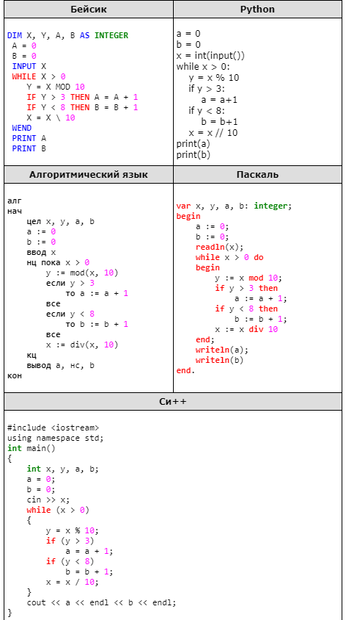

Обозначим через m & n поразрядную конъюнкцию неотрицательных целых чисел m и n. Так, например, 14 & 5 = 1110₂ & 0101₂ = 0100₂ = 4. Для какого наименьшего неотрицательного целого числа А формула

x & 29 ≠ 0 → (x & 12 = 0 → x & А ≠ 0)

тождественно истинна (то есть принимает значение 1 при любом неотрицательном целом значении переменной х)?
На числовой прямой даны два отрезка: Р = [22, 72] и Q = [42, 102]. Какова наименьшая возможная длина интервала A, что логическое выражение

¬(¬(х ∈ А) ∧ (х ∈ Р)) ∨ (х ∈ Q)

тождественно истинно, то есть принимает значение 1 при любом значении переменной х.
Укажите через запятую в порядке возрастания все десятичные натуральные числа, не превосходящие 17, запись которых в троичной системе счисления оканчивается на две одинаковые цифры.
Исполнитель Робот действует на клетчатой доске, между соседними клетками которой могут стоять стены. Робот передвигается по клеткам доски и может выполнять команды 1 (вверх), 2 (вниз), 3 (вправо) и 4 (влево), переходя на соседнюю клетку в направлении, указанном в скобках. Если в этом направлении между клетками стоит стена, то Робот разрушается. Робот успешно выполнил программу
2324142
Какую последовательность из трех команд должен выполнить Робот, чтобы вернуться в ту клетку, где он был перед началом выполнения программы, и не разрушиться вне зависимости от того, какие стены стоят на поле?
На рисунке — схема дорог, связывающих пункты А, Б, В, Г, Д, Е, Ж, И, К, Л, М, Н.
Сколько существует различных путей из пункта А в пункт Н, не проходящих через пункт В?
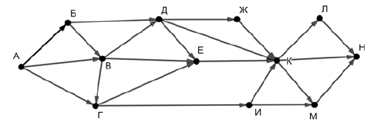

Подкаталог SSS входит в каталог YYY. Как называется каталог YYY относительно каталога SSS?
Какой из способов коммутации поддерживает постоянную связь между абонентами?
Все системы счисления делятся на две группы:…
Какой уровень модели OSI отвечает за определение пути передачи данных?

И.о. зав. кафедрой
прикладной информатики Н.Г. Губанов

